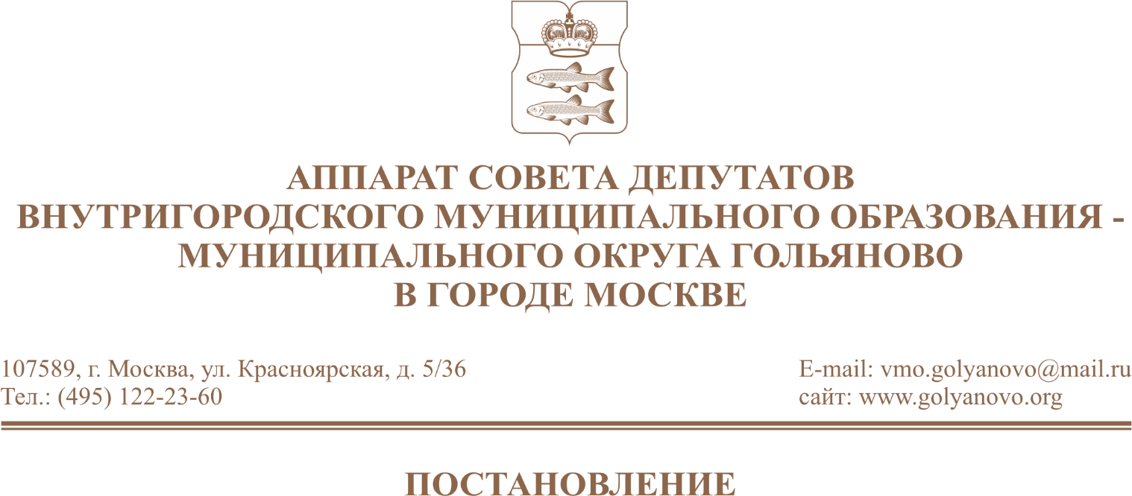

от 28.10.2026 № П-44

Об утверждении перечня должностей муниципальной службы в аппарате Совета депутатов внутригородского муниципального образования – муниципального округа Гольяново в городе Москве, при назначении на которые граждане, муниципальные служащие и при замещении которых муниципальные служащие обязаны представлять сведения о своих доходах, об имуществе и обязательствах имущественного характера, а также о доходах, об имуществе и обязательствах имущественного характера своих супруги (супруга) и несовершеннолетних детей

В соответствии с частями 1 и 1.1. статьи 15 Федерального закона от 2 марта 2007 года № 25-ФЗ «О муниципальной службе в Российской Федерации», пунктами 1.2), 3.5) и 4) части 1 статьи 8, частью 1 статьи 8.1. Федерального закона от 25декабря 2008 года № 273-ФЗ «О противодействии коррупции», подпунктом «ж» пункта 1 части 1 статьи 2 Федерального закона от 3 декабря 2012 года № 230-ФЗ «О контроле за соответствием расходов лиц, замещающих государственные должности, и иных лиц их доходам», руководствуясь Указом Президента Российской Федерации от 18 мая 2009 года № 557 «Об утверждении перечня должностей федеральной государственной службы, при замещении которых федеральные государственные служащие обязаны представлять сведения о своих доходах, об имуществе и обязательствах имущественного характера, а также сведения о доходах, об имуществе и обязательствах имущественного характера своих супруги (супруга) и несовершеннолетних детей», указом Мэра Москвы от 29 июля 2009 года № 49-УМ «Об утверждении перечня должностей государственной гражданской службы города Москвы, при замещении которых государственные гражданские служащие города Москвы обязаны представлять сведения о своих доходах, об имуществе и обязательствах имущественного характера, а также сведения о доходах, об имуществе и обязательствах имущественного характера своих супруги (супруга) и несовершеннолетних детей»:
1. Утвердить следующий перечень должностей муниципальной службы в аппарате Совета депутатов внутригородского муниципального образования – муниципального округа Гольяново в городе Москве, при назначении на которые граждане, муниципальные служащие и при замещении которых муниципальные служащие обязаны представлять сведения о своих доходах, об имуществе и обязательствах имущественного характера, а также о доходах, об имуществе и обязательствах имущественного характера своих супруги (супруга) и несовершеннолетних детей:
1) главный бухгалтер – начальник финансово-экономического отдела;
2) начальник отдела по организационной работе;
3) советник финансово-юридического отдела.
2. Опубликовать настоящее постановление в сетевом издании «Московский муниципальный вестник».
3. Контроль за исполнением настоящего постановления возложить на главу муниципального округа Гольяново в городе Москве Четверткова Т.М.

Глава муниципального округа
Гольяново в городе Москве Т.М. Четвертков

